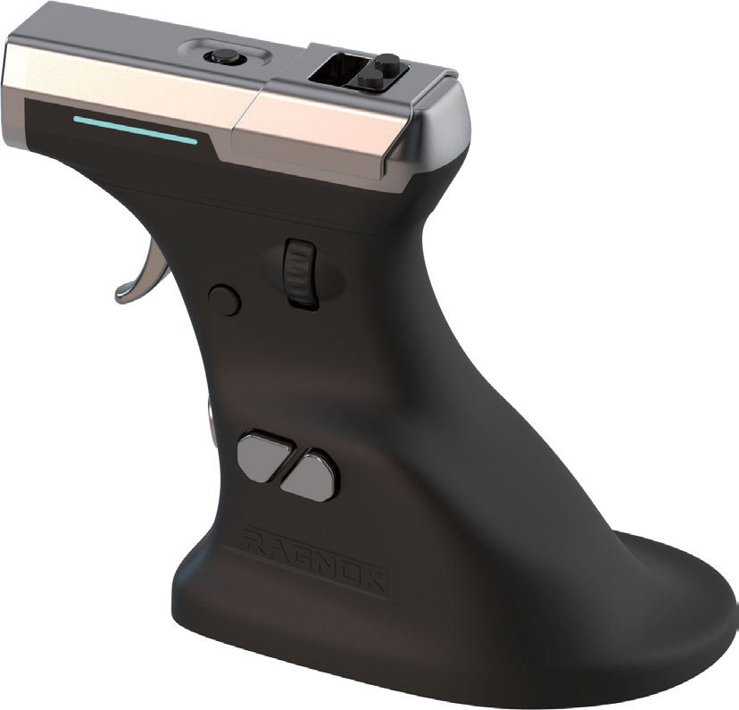

KULLANIM KILAVUZU
Ragnok ErgoStrike7 Gaming Mouse

Türkçe

Türkçe
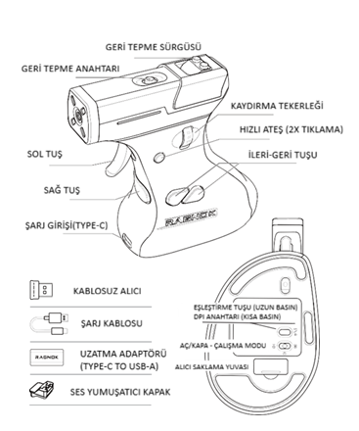

TEKNİK ÖZELLİKLER
Batarya Kapasitesi 1000 mAh (Dahili Lityum Batarya)

Batarya Ömrü 70 saat (Geri Tepme Kapalı) / 10 saat (Geri Tepme Açık)
Sensör PixArt PAW 3395

Tarama Hızı
DPI Seviyeleri

Programlanabilir Tuşlar
1000Hz
800 (mavi) - 1600 (yeşil | varsayılan) - 2400 (sarı) - 3200 (camgöbeği) - 6400 (turuncu) - 13000 (mor) - 26000 (beyaz) (DPI, yazılım ile hassas ayarlanabilir)

6 tuş

Bluetooth Surumu 5.1

Uyumlu Cihazlar
Bilgisayarlar, Tabletler, Dizüstü Bilgisayarlar, Oyun Konsolları (PS4/PS5 veya üzeri, Xbox, Switch, Steam Deck vb.)

Notlar:
- Bazı oyun konsollarında düzgün çalışma için USB adaptörü gerekebilir. Daha fazla bilgi için konsolunuzun fare uyumluluk kılavuzuna başvurun.
- Bluetooth 5.1, Windows 10'dan daha düşük sürümlerde ve macOS 10.15.4'ten daha düşük sürümlerde desteklenmez. Bu gibi durumlarda 2.4Ghz veya kablolu modu kullanın.

YAZILIM İNDİR


Tuş işlevlerini özelleştirmek veya DPI'yi ayarlamak için yazılımı şu adresten indirin: https://ragnok.com/download

(Hızlı erişim için QR kodunu tarayın.)

BAŞLARKEN

Kablosuz mod (2.“0)
- Alt kısımdan 2.4Ghz moduna geçin. Yeşil ışığın yanıp sönmesi, eşleştirme durumunu
gösterir.
- Kablosuz alıcıyı cihazınıza takın. Bağlantı sağlandığında yeşil ışık yanıp sönmeyi durdurur. RGB aydınlatma yanmaya devam eder, fare kullanıma hazırdır.
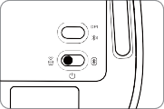



Bluetooth Mod
- Alt kısmından ‘’Bluetooth’’ moduna geçin. Eşleştirme için mavi ışık yanıp söner.
- Yeni bir cihaza bağlanıyorsanız, eşleştirme tuşuna 2 saniye basılı tutun.
- Bluetooth ayarlarınızdan "ErgoStrike7" seçin.
- Bağlandığında mavi ışık kapanır. RGB aydınlatma yanmaya devam eder, fare kullanıma hazırdır
Not: Fare, en son eşleştirilen cihaza otomatik olarak yeniden bağlanacaktır.

Kablolu Mod
- Herhangi bir bağlantı moduna geçin (2.4Ghz/KAPALI/BT).
- Fareyi cihazınıza bağlamak için verilen kabloyu kullanın.
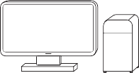
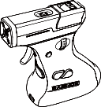
- Kablolu bağlantıda Bluetooth ve 2.4Ghz otomatik olarak devre dışı kalır.

ŞARJ TALİMATLARI

Düşük Pil Uyarısı
Batarya %20'nin altına düştüğünde kırmızı ışık yanıp söner.

Nasıl Şarj Edilir
- Verilen şarj kablosunu kullanın. Bir ucunu fareye, diğer ucunu bir USB bağlantı noktasına bağlayın.
- Şarj sırasında kırmızı ışık yanık kalır, tam şarj olduğunda söner.
- Şarj suresi yaklaşık 2 saattir (USB bağlantı noktasına göre değişebilir).
- Şarj sırasında fare varsayılan olarak kablolu moda geçer; Bluetooth ve 2.4Ghz devre dışı kalır.

Notlar:
Şarj için bir bilgisayar USB bağlantı noktası kullanın. Şarj cihazı kullanıyorsanız, zarar görmemesi için 5VDC/1A'yı aşmadığından emin olun.

Enerji Tasarrufu Modu
  - Fare 20 saniye hareketsiz kaldığında derin uyku moduna girer. Uyandırmak için hareket ettirin veya herhangi bir tuşa basın.
  - Fare uzun sure kullanılmayacaksa, tamamen kapatmak için mod anahtarını orta
(kablolu) konumuna getirin.

SORUN GİDERME

Fare cihaza bağlanamıyor mu?
- Farenin yeterli pil gücüne sahip olduğundan emin olun.
- Alt kısımdaki anahtarı kontrol edin ve geçerli bağlantı modunu doğrulayın:
  - Bluetooth Modu: Sistem sürümünün Bluetooth 5.1'i destekleyip desteklemediğini doğrulayın. Destekliyorsa, Bluetooth bağlantısını kesip yeniden bağlamayı deneyin.
  - Kablosuz Mod (2.4G): Alıcının bilgisayarınızın veya diğer oyun sistemlerinin USB bağlantı noktasına doğru takıldığından emin olun. Sorun devam ederse, farklı bir USB bağlantı noktası kullanmayı deneyin.
  - Kablolu Mod: Verilen USB kablosunu kullandığınızdan emin olun ve her iki ucun da cihaza doğru şekilde bağlı olduğunu teyit edin.

GERİ TEPME FONKSİYONU


- Geri tepme fonksiyonunu açmak, atış isabetini etkileyebilir. Daha iyi kontrol için ateş etmeden önce avucunuzla fareye hafifçe bastırın.
- Geri tepme seviyesini ayarlamak için üstteki anahtarı
kullanın. Seviye 2, Seviye 1' den daha hızlıdır.
- Anahtarı "KAPALI" konumuna getirerek fonksiyonu kapatın.
- Gürültüyü azaltmak için bir Ses Yumuşatıcı takın. →

Recoil
OFF 1x 2x
Notlar:
- Sürgü, küçük yapı bloğu figürlerini destekler. Kullanım sırasında hareket ederken eğlence katması için figürleri çıkıntılara takın. →

İTHALATÇI:
TECNO KAR TEKNOLOJİ ÜRÜNLERİ PAZARLAMA A.Ş.
Defterdar Mah. Fethi Çelebi Cad.No:23/1 Haliç / Eyüp / İstanbul P.K.:34050
Web : www.tecnokar.com.tr
E-Mail: info@tecnokar.com.tr
Destek Hattı:0532-600-49-49

